**Мастер - класс для педагогов ДОУ**

**«Дорожная азбука».**

**Цель мастер-класса:** способствовать расширению общекультурного кругозора педагогов.

**Задачи:**

* закреплять знания педагогов по ПДД;
* способствовать расширению кругозора и приобретению навыков поведения на улице;
* развивать творческую активность, смекалку, изобретательность педагогов; - поддерживать интерес к изучению правил дорожного движения.

**Оборудование:** костюм инспектора ГИБДД,буквы для составления названий команд (Светофор и Пешеход), 2 эмблемы с название команд «Светофор» и «Пешеходы», конверты с пословицами, черный ящик, самокат, мяч, свисток, жезл, ручка, листочки для каждой команды, анкета – рефлексия.

**Раздаточный материал:**

* удостоверение пешехода.

**Ход мероприятия:**

Здравствуйте, коллеги! Я очень рада, что вы пришли на мастер – класс, посвященный правилам дорожного движения!

Из года в год увеличивается поток автомобилей, а вместе с ним растет число дорожно-транспортных происшествий. Ежегодно на наших дорогах гибнут десятки детей, более тысячи получают серьезные травмы. Часто это происходит потому, что дети не знают правил дорожной безопасности или нарушают их, не осознавая трагических последствий своей беспечности.

Чтобы научить детей азбуке безопасности и Правилам дорожного движения, в первую очередь мы педагоги должны сами быть хорошо осведомлены в этом вопросе и заинтересованы в решении такой проблемы. Знакомя детей с правилами дорожного движения, культурой поведения на улице, следует помнить, что эта работа тесно связана с развитием ориентировки в пространстве и предполагает формирование таких качеств личности, (слайд3) как внимание, осторожность, собранность, ответственность за своё поведение, уверенность в своих действиях

Всем известно, что игра является естественным спутником жизни ребёнка. Поэтому игровой метод был и остаётся традиционным средством педагогики. Ведь игра – это источник радостных эмоций и хорошего настроения. Именно в процессе игры дети лучше запоминают теоретический материал.

Уважаемые коллеги! Я, предлагаю вам, ненадолго превратится в детей, и отправиться в незабываемое путешествие по стране «Светофория». Во время нашего путешествия, я надеюсь, вы сможете чему – то научиться, узнать что – то новое для себя и в дальнейшем применить это на практике со своими детьми. Светофория – страна

Есть на белом свете.

Посетить её мечтают Взрослые и дети!

Итак, мы начинаем! У нас не будет победителей и побежденных. Мы просто проверим свои знания и поделимся опытом в подготовке детей к пожизненной « профессии» участника движения. Разделимся на две команды.

1. ***остановка «Командная»***

Перед вами карточки с буквами. Ваша задача составить из этих букв название своей команды (Светофор и Пешеход).

1. ***остановка «Интеллектуальная».***

Вопросы 1 команде «Светофор».

* Как называется устройство, предназначенное для перевозки по дорогам людей, грузов и оборудования, установленного на нем?

(транспортное средство)

* Как называется лицо, кроме водителя, находящееся в транспортном средстве?

(пассажир)

* Как идти по улице, если нет тротуара? (по левой стороне, по обочине навстречу движению транспорта)
* Как называется знак, который предупреждает водителей о непредсказуемых пешеходах? («дети»)
* Каким машинам разрешено ехать на красный свет? («Пожарная», «Скорая помощь», «Аварийная газовая служба»)
* Какие транспортные средства считаются средствами общего пользования? (автобус, маршрутное такси)

Вопросы команде «Пешеход».

* Как называется полоса земли с поверхностью искусственного сооружения, используемая для движения транспортных средств и пешеходов? (дорога)
* Как называется лицо, находящие вне транспортного средства на дороге и не производящей на ней работу? (пешеход)
* Как переходить улицу, если нет светофора? (сначала посмотреть налево, а дойдя до середины, посмотреть направо. Приближающий транспорт надо пропустить. Переходить надо -прямо.)
* Что помогает пешеходам и водителям правильно, быстро и безопасно двигаться? (правила безопасного движения – знаки, разметка на дороге, сигналы)
* Какой дорожный знак призывает к вежливости? (знак приоритета «уступи дорогу»)
* В каких местах можно переходить улицу? (на перекрестках, где есть указатель

«переход», по дорожкам с поперечными белыми полосками)

Для вас, педагоги, я использовала вопросы по сложнее, но подобные задания с детьми помогают уточнить и закрепить их знания о правилах дорожного движения.

***Следующая остановка «Дорожный лабиринт».***

1 Для разминки участникам предлагаем разгадать кроссворд.

*Ведущий (образ инспектора):* Отгадай скорей загадку:

*По горизонтали:*

1. В обе стороны машины

Едут строго по порядку

И ответьте, без сомненья, Как назвать сие движенье?! (двустороннее)

1. На широкой улице Глаза от красок жмурятся.

Разноцветные машины:

Волги, лады, лимузины. Где дорогу перейти, На ту сторону пройти?

Как назвать тот переход, Что под землю нас ведёт? (подземный)

1. Тихо ехать нас обяжет, Поворот вблизи покажет И напомнит, что и как вам в пути дорожный… (знак)

*По вертикали:*

1. Как назвать движение

Где машины едут строго

В одном направлении? (одностороннее)

1. Об опасности твердит И не ошибается, Чётко слышим мы его,

Где нам он встречается? (сигнал)

1. Запрещающие знаки Нам подскажут без труда.

Что вблизи где-то опасно,

Не случилось, чтоб беда…

Знай же, мой весёлый друг,

Форма знаков этих - (круг)

1. А на далёком Севере

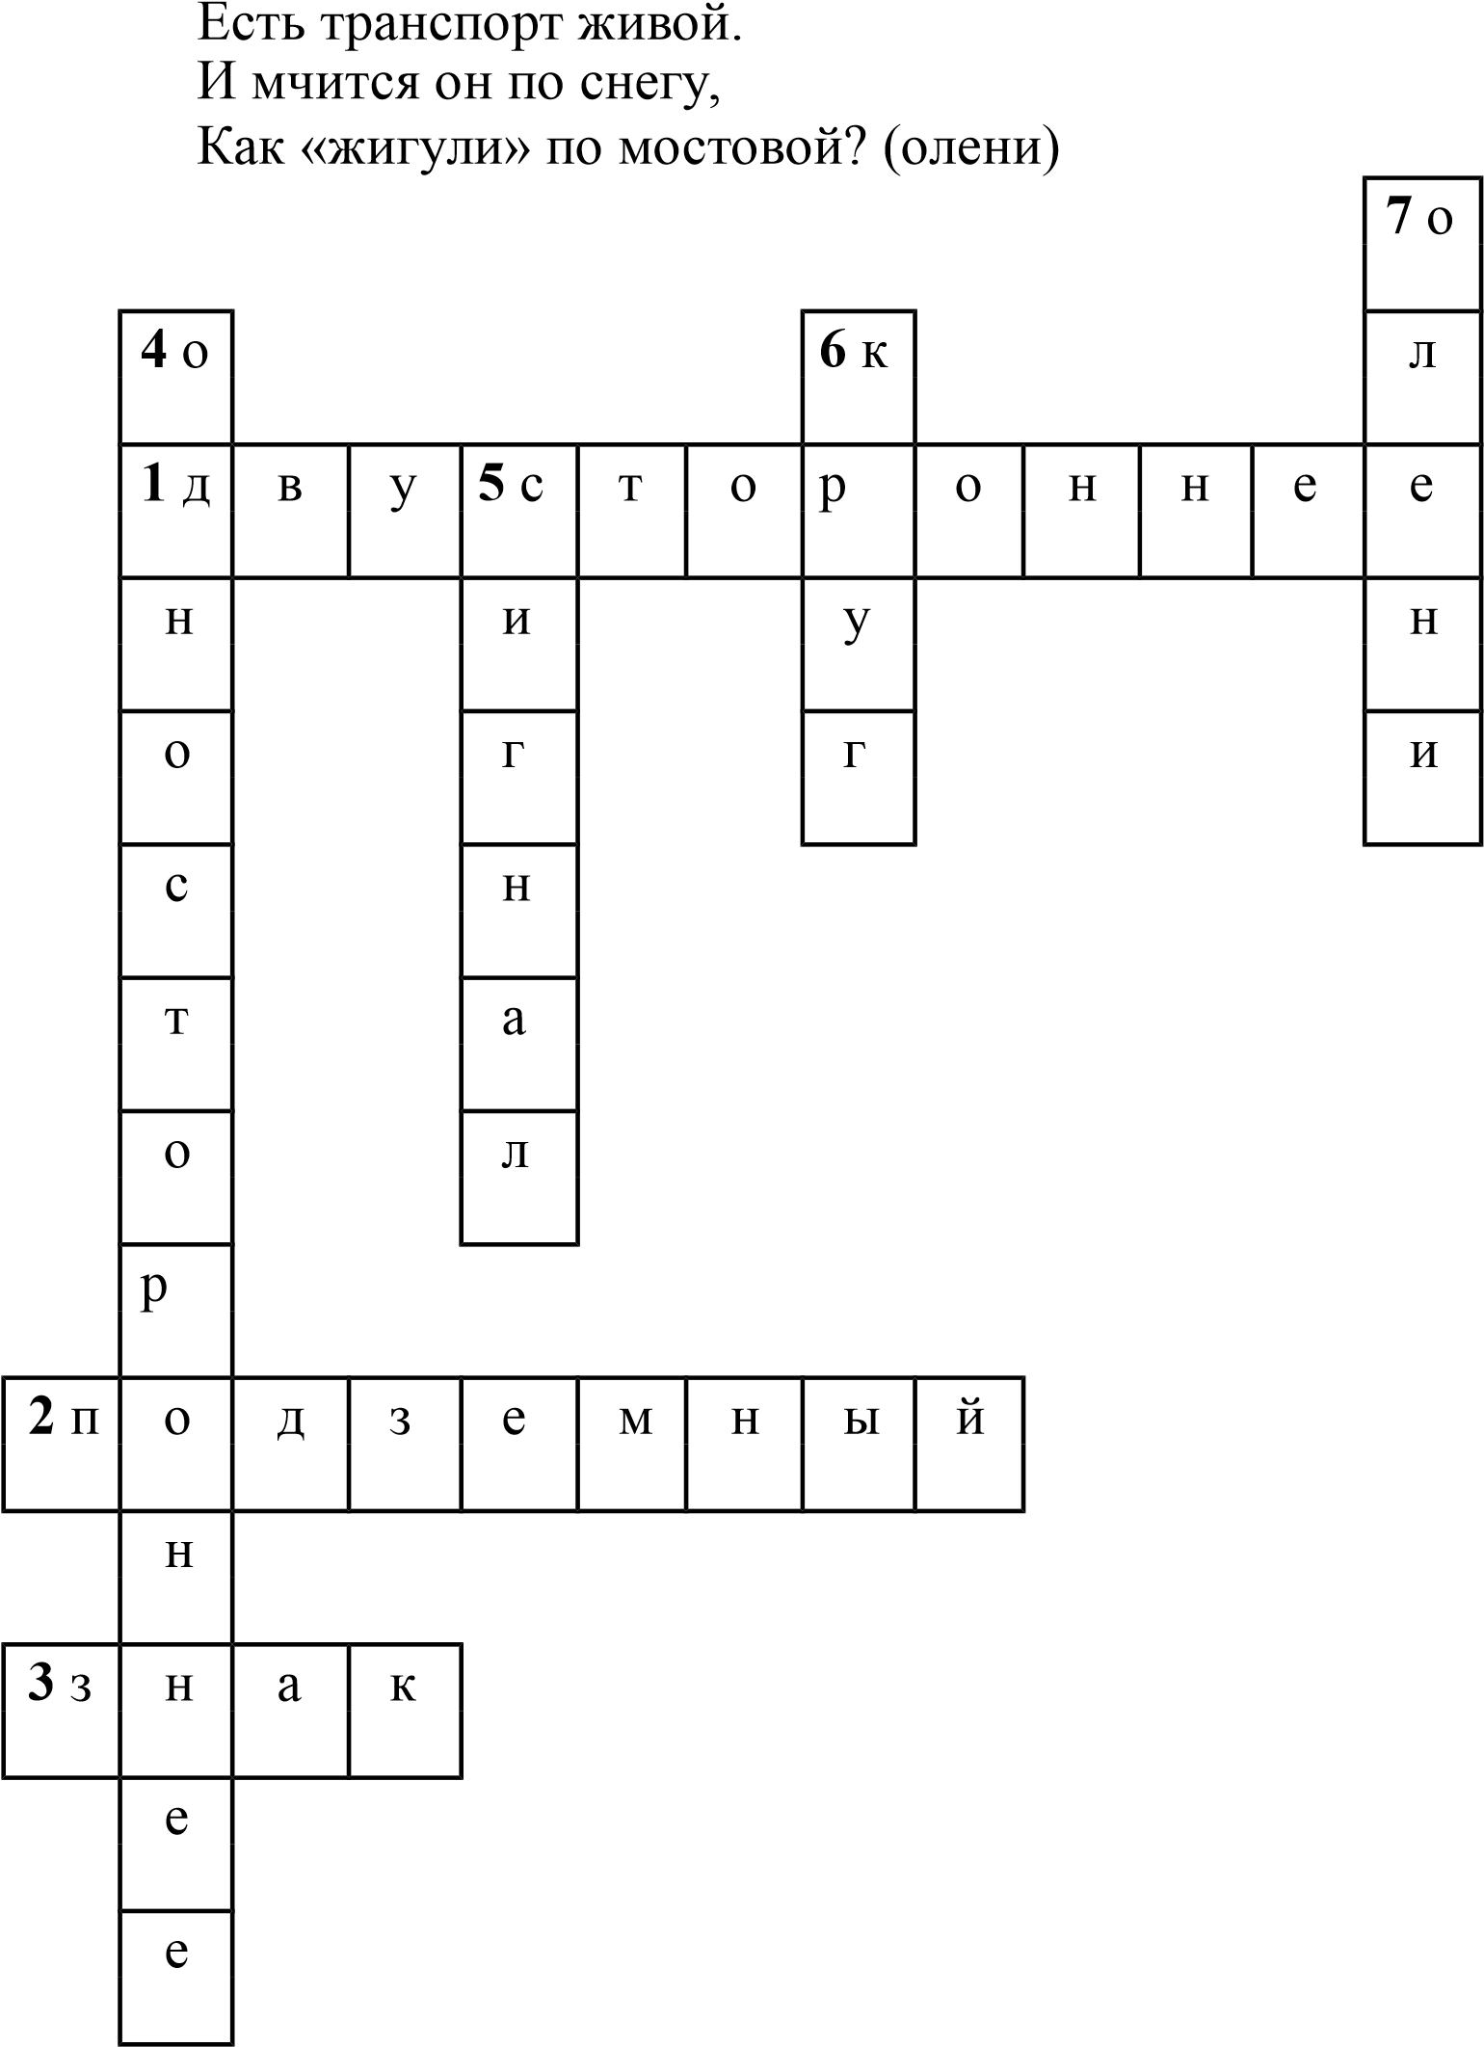

Кроссворды можно применять в работе с детьми подготовительной группы. Развивает мышление детей, речь, помогает тренировать звуковой анализ слов.

***5 остановка: «Черный ящик».***

В черном ящике предмет, относящийся к ПДД, ваша задача описать предмет команде соперников так, чтобы они его отгадали.

1. команда – свисток инспектора.
2. команда – жезл.

Данная игра помогает развивать словарный запас детей.

1. ***остановка: «Творческая»***

Из данных слов нужно составить четверостишье.

* 1. команда – мотор, светофор.
  2. команда – пешеход, переход.

1. ***остановка:***

***«Исторический музей».***

Здесь мы поиграем в игру «Вопрос-ответ».

Вопросы команде «Светофор»:

1. Как звали первого на земле пешехода? (Адам)
2. Верите ли вы, что в начале 20 века водители, чтобы заправить свой автомобиль, подъезжали к аптеке, где покупали

бутылочку бензина? (да)

1. Где появился первый светофор? (В Лондоне)
2. Как в простонародье называют рулевое колесо автомобиля? (Баранка)
3. Какая машина была у папы дяди Федора из мультфильма про

Простоквашино? (Запорожец)

Вопросы команде «Пешеход»:

1. Верите ли вы, что

уже изобрели автомобили, которые могут перешагивать через канавы и трещины в дороге?

(нет)

1. Имя какого гонщика « формулы 1» уже стало нарицательным? (Михаэль Шумахер)
2. Верите ли вы, что в Москве установлен памятник начинающему водителю в виде

чайника? (да)

1. В каком итальянском городе нет автомобилей? (В Венеции.Там гондолы

и катера)

1. Чего, согласно «Песенке шофера», не страшится настоящий водитель? (ни дождя, ни слякоти).

Вот и закончилась путешествие по стране Светофория. Мы закрепили наши знания по ПДД с помощью весёлой, занимательной игры.

**Подведение итога.**

Педагог переодевается в инспектора ГИБДД.

- Молодцы! Вы правильно отвечали! А теперь, когда вы познали азбуку движения, я начинаю в пешеходы посвящение!

-На улице быть очень внимательными — обещаю! (все — обещаю)

-Водителей машин не волновать и дорогу на красный свет не перебегать — обещаю! (все - обещаю)

Инспектор ГБДД: «А сейчас я подведу итог.

Правила всем надо знать Кто б ты ни был стар, иль млад, Знание правил — ценный клад!

Разрешите вам вручить « УДОСТОВЕРЕНИЯ ПЕШЕХОДА» **Рефлексия:**

* + Сегодня: я узнала…., я осознала…, мне больше всего понравилось… • Что сегодня в работе Мастер-класса было для Вас: полезным….., бесполезным…, интересным…, неинтересным
  + Ваши пожелания: ______________________________________ Литература:
  1. Гарнышева Т. П. Как научить детей ПДД? Планирование занятий, конспекты, кроссворды, дидактические игры. - СПб.: ООО Издательство «Детство – пресс», 2011.
  2. Правила дорожного движения для детей дошкольного возраста / Сост.

Н. А. Извекова, А. Ф. Медведева, Л. Б. Полякова, А. Н. Федотова.; Под ред. Е.

А. Романовой, А. Б. Малюшкина. – М.: ТЦ Сфера, 2006.

* 1. Интернет – источник: www.nsportal.ru